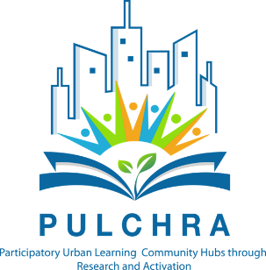
PULCHRA 2021-2022

Echipa proiectului PULCHRA revine și anul acesta, însă într-o formulă îmbunătățită.
Joi 16 decembrie, axentiștii noștri din clasele a X-a științele naturii, a X-a știintele naturii intensiv engleză, a X-a matematică informatică, respectiv a XI-a matematică informatică, alături de cadrele didactice coordonatoare și doamna director a liceului, au participat la prima întâlnire din cadrul proiectului. Având în vedere condițiile epideomiologice, întalnirea s-a desfășurat în format online, elevii prezentând în fața colaboratorilor din București următoarele aspecte: tema proiectului, metodologia și pașii pe care îi vom urma pentru a atinge obiectivele dorite.
Și în acest an primăria municipiului Mediaș ne onorează cu prezența sa prin intermediul domnului viceprimar Dan Sima. Echipei de proiect i s-a alăturat și societatea de salubrizare ECO-SAL Mediaș.
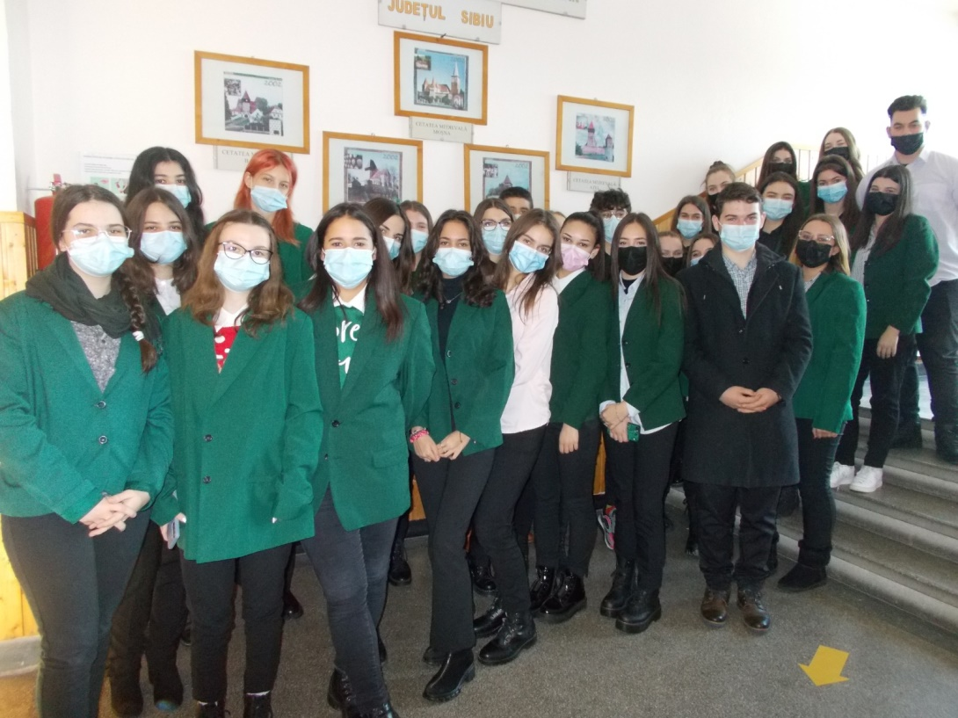

Care sunt obiectivele proiectului?
Anul acesta tema aleasă de noi este “Deșeurile, imperfecțiunea umană”. De la început am stabilit niște obiective bine definite, cum ar fi: Identificarea tipurilor de deșeuri rezultate în urma activităților economice și gospodărești din orașul nostru și reutilizarea în școală a unor deșeuri.
Pașii și metodologia de lucru
- Identificarea tipurilor de deșeuri rezultate la nivel de municipiu.
- tipul de colectare al deșeurilor
- discuții cu privire la colectarea selectivă a deșeurilor cu agentul care realizează colectarea deșeurilor la nivel local
- vizitarea stației de sortare a deșeurilor la nivel local
- Identificarea tipurilor de deșeuri rezultate la nivelul unității noastre școlare și la domiciliul elevilor implicați în proiect.
- identificarea deșeurilor rezultate din activitățile gospodărești
- identificarea deșeurilor rezultate în unitatea noastră (săli de clasă, birouri și atelierul scolii)
- Reutilizarea deșeurilor identificate.
- refolosirea deșeurilor rezultate din școala noastră
- realizarea unui spațiu de recreere în curtea unității noastre din deșeurile rezultate din școala noastră și de la agenții economici din localitatea noastră.

Reporter Daria Rîtea

The Pulchra project team returns this year in an improved formula.

Our 10th grade students Natural Sciences, Natural Sciences Intensive English and Mathematics-Informatics, as well as the 11th grade MathematicsInformatics, along with their coordinating teachers and the highschool principal, took part in the first meeting of the project.
Given the epidemiological conditions, our meeting took place in an online format. The students presented our collaborators from Bucharest the following aspects: the theme of the project, the methodology and the steps we will follow in order to achieve the desired objectives.
This year, the Town Hall is honouring us again with their presence through the Deputy Mayor, Mr. Dan Sima. The sanitation company Eco Sal Mediaș joined the project as well.
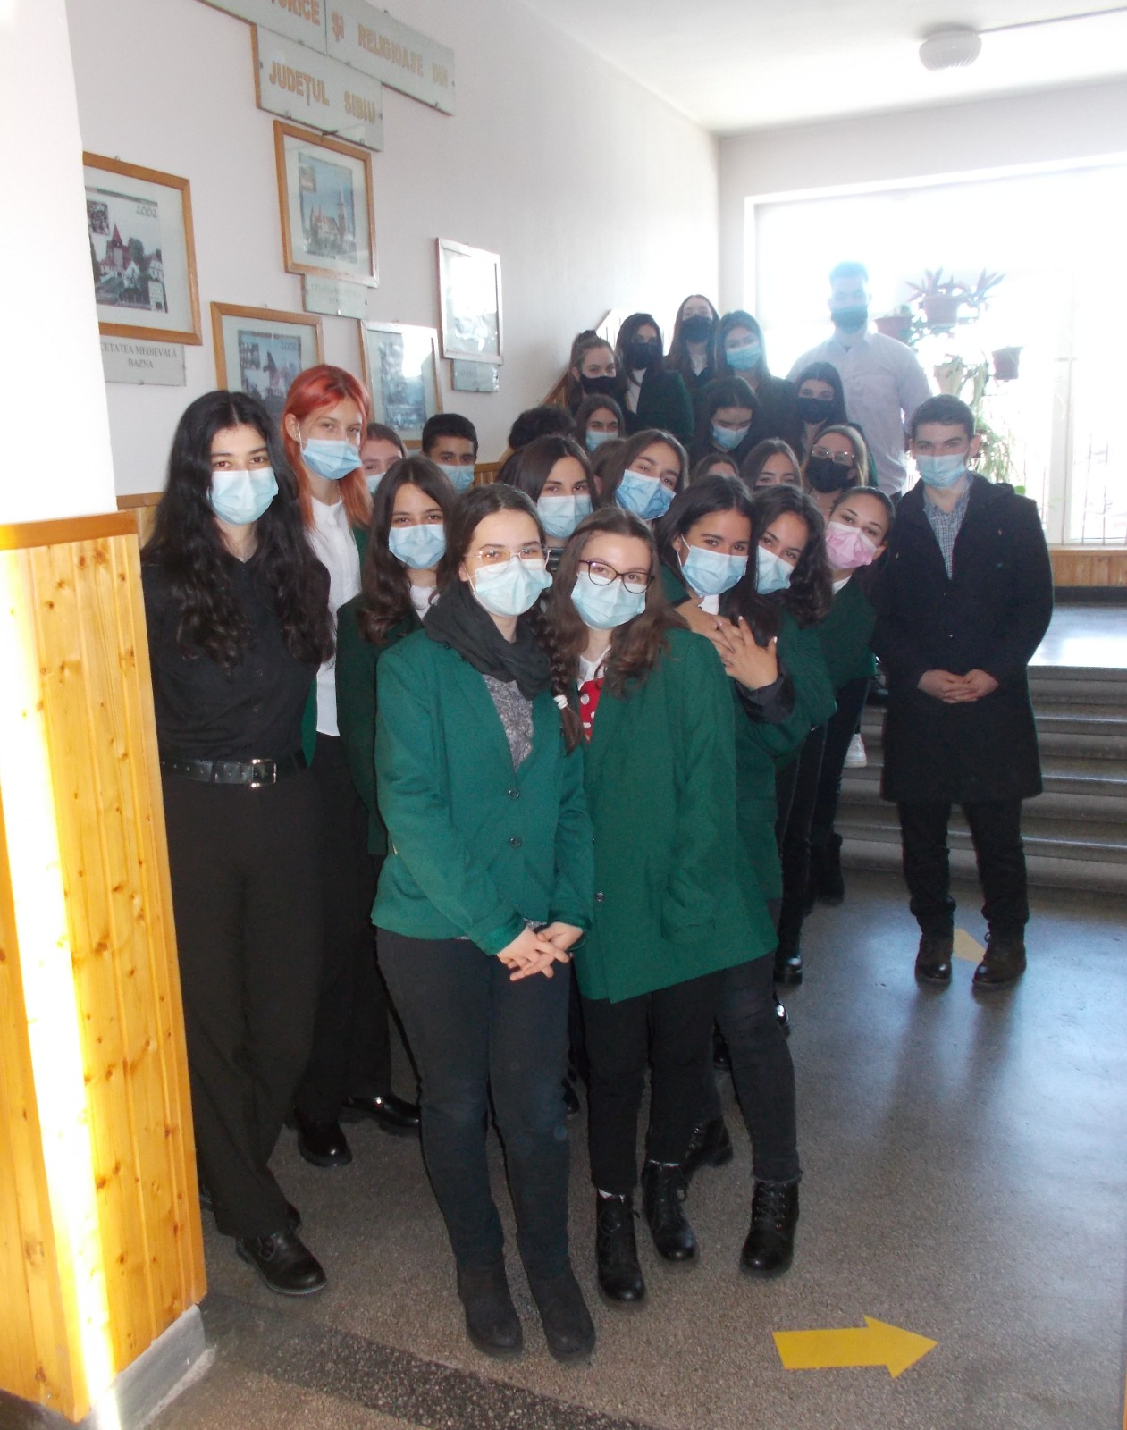
What are the project’s objectives?
This year the theme we chose is „Waste, the human imperfection”. From the very beginning we established some well defined aims such as: identifying the types of waste resulting from economic and household activities in our town and the reuse of some.waste in our school.
The steps and the working methodology
- 1. The identifying of different types of waste resulting at the municipal level
- The type of waste collecting
- Discussions with the agent that locally collects the waste about the selective waste collecting.
- Visiting the local waste sorting station in our town
- The identifying of different types of waste resulting at the level of our school unit and at our students’ homes involved in the
- The identifying of the waste resulted from the household activities
- The identifying of waste resulted from our school unit (classrooms, bureaus, school workshop)
- The reuse of the identified waste
- The reuse of the waste resulted from our school unit
- Creating a recreation space in the yard of our unit from the waste resulting from our school and from the economic agents from our town
Reporter: Daria Rîtea

